Lampiran
Gambaran Nilai Pendidikan Karakter Pada Film “Hickhi” 2018
- Nilai Karakter Dengan Diri Sendiri
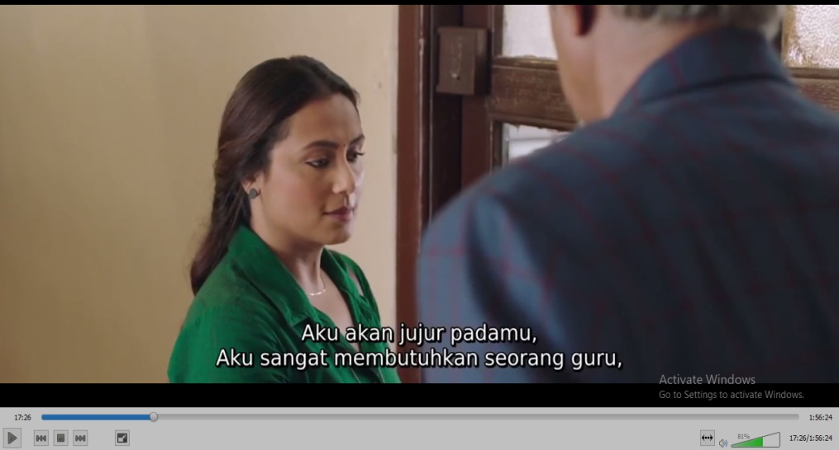
    - Jujur (00:17:26)

    - Bertanggung Jawab (00:17:52)
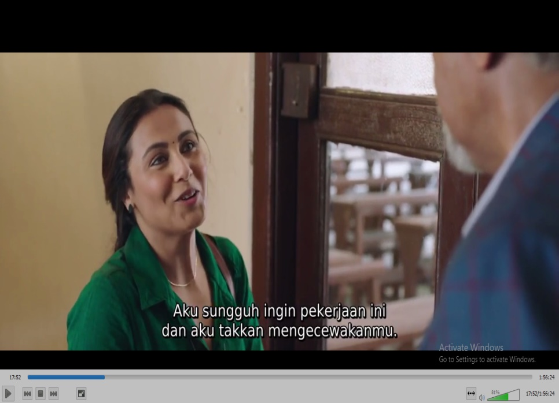

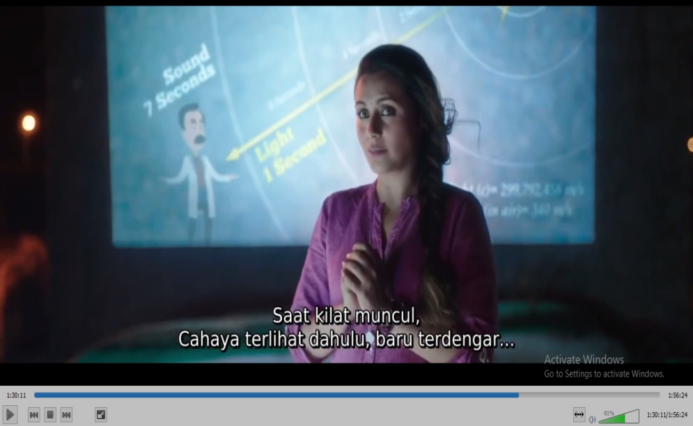
    - Kerja Keras (01:30:11)
    - Kreatif (00:33:34)
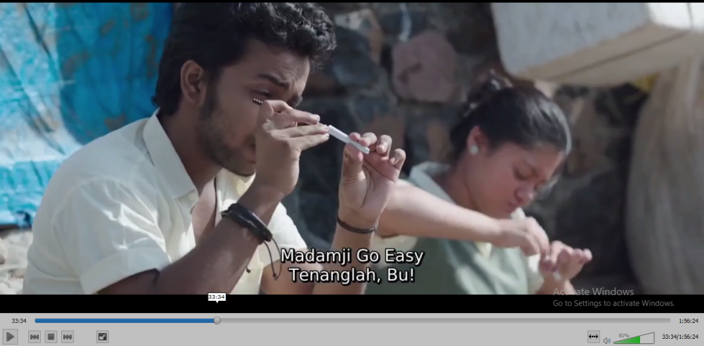
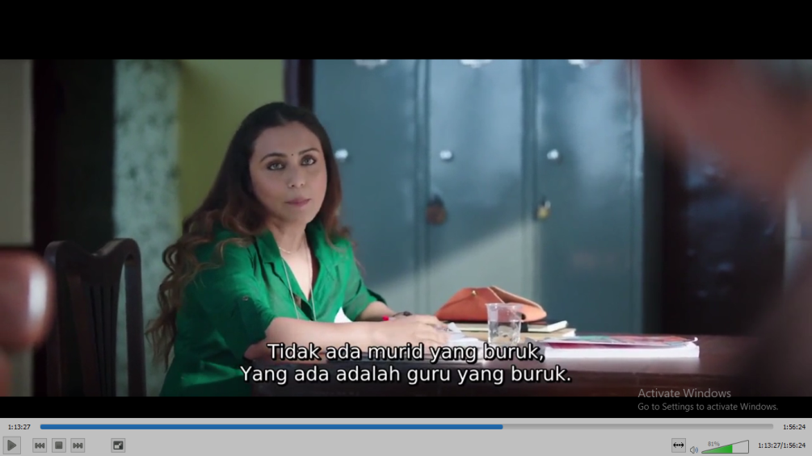
    - Displin (01:13:27)

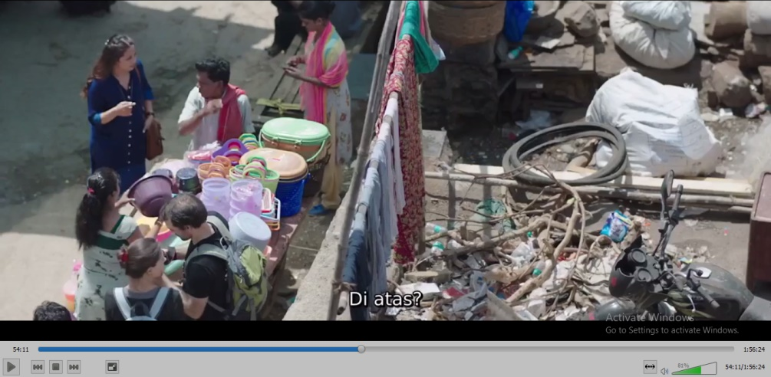
    - Rasa Ingin Tahu (00:54:11)

- Nilai Karakter Dengan Sesama Manusia
- Demokrasi
(00:17:08)
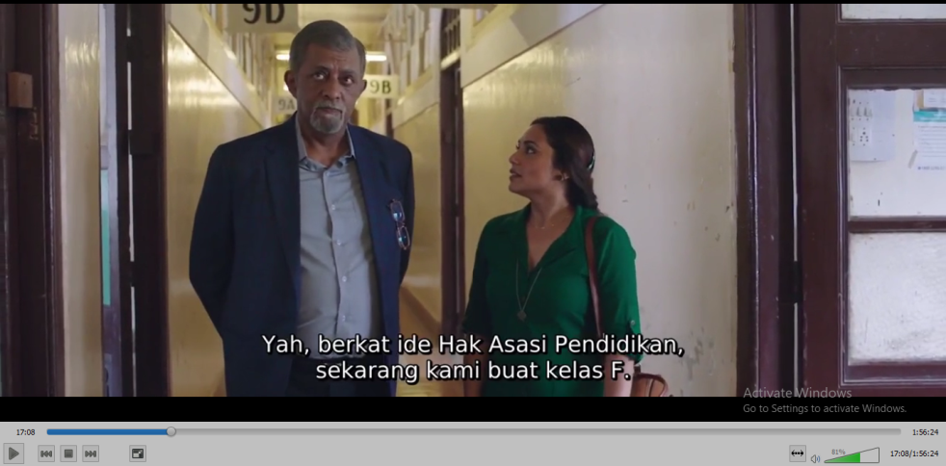
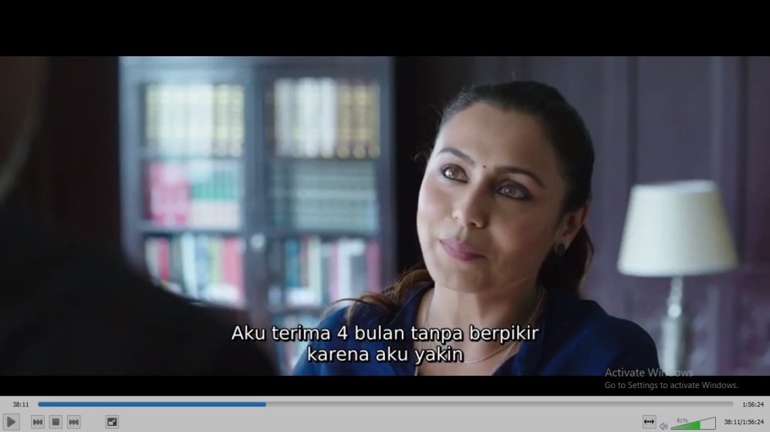
(00:38:11)

- Bersahabat/Komunikatif (01:21:13)
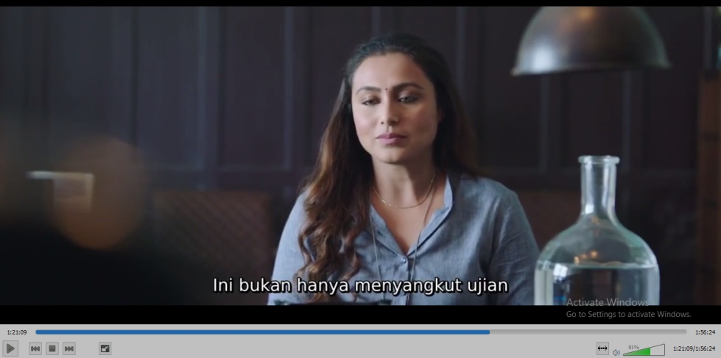
- Menghargai Prestasi (00:17:35)
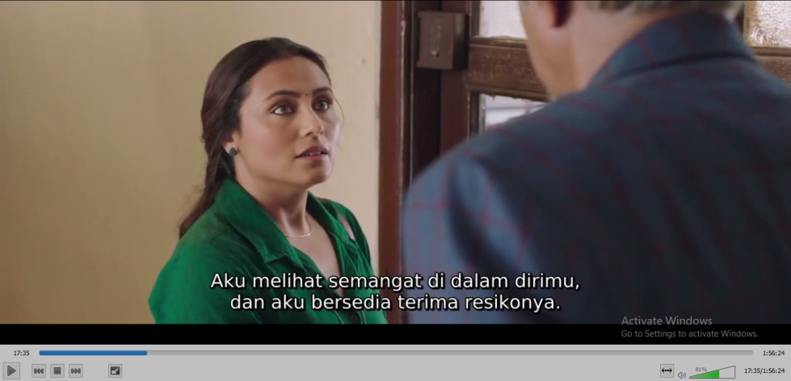

- Nilai Karakter Dengan Kebangsaan
- Toleransi (00:14:50)
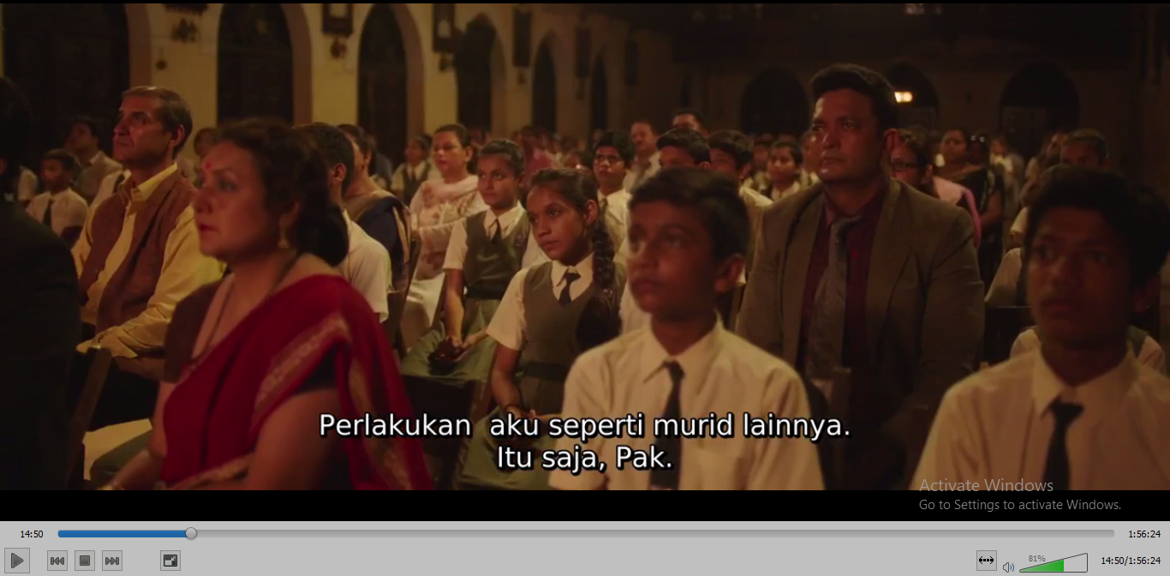

Gambar Penulis

Sinopsis
Naina Mathur calon guru dengan BEd dan MSc, menderita sindrom tourette. Kondisinya mengakibatkan dia membuat suara tidak terkendali seperti cegukan. Dia telah gagal selama 5 tahun terakhir untuk mendapati pekerjaan mengajar, dia didukung ambisinya oleh Ibu dan adiknya. Terungkap ayahnya menceraikan ibunya beberapa tahun sebelumnya. Suatu ketika Nain menerima tawaran mengajar di St. Notker’s School bergengsi, pekerjaan yang dia lamar 5 kali sebelumnya.
Saat ditanya mengapa dia begitu gigih, Naina menjelaskan dia sendiri lulus dari St. Notker dan terinspirasi Mr. Khan mantan kepala sekolah. Dia meyakini padanya dan mengumumkan dia tidak akan pernah diusir sebab berbeda. Keyakinan Naina yang tidak tergoyahkan mengesankan komite sekolah saat ini dan juga mereka menugaskan kelas 9F bagian kelas baru. Terungkap sekolah sangat ingin memperkerjakannya sebab guru lain gagal mendapati kelas untuk bekerja sama.
Naina memperhatikan para siswa itu nakal dan tampak berbeda. Shyamlal, prajurit infanteri sekolah menjelaskan kepadanya siswa 9F milik keluarga dari daerah kumuh terdekat dan mereka diberikan izin mengisi kuota yang ditentukan pemerintah untuk mereka yang kurang mampu. Di hari pertama kelas, murid-murid Naina meniru suaranya mengejeknya. Dia memutuskan mengajar mereka secara interaktif bertekad menunjukkan ketahanan saat berhadapan dengan kelas.
Para siswa mengerjainya dengan nitrogen cair, ini mengakibatkan ledakan ringan yang menghancurkan jendela kelas. Naina mencegah kelas supaya tidak diusir dengan menjelaskan lelucon tersebut membutuhkan banyak pemikiran dan perencanaan, jika pemikiran dan perencanaan tersebut mampu dibimbing arah yang benar, potensi kelas tidak akan terbatas. Mr.Wadia guru kelas 9A tidak menyukai 9F. Kelasnya terdiri dari prefek siswa, secara akademis sangat baik. Naina menantang Wadia, siswa dari 9F akan mendapati lencana prefek juga.
Project Science Fair tahunan sekolah ditugaskan kelas 9A, yang dicegah bergaul dengan 9F oleh Wadia. Mereka sangat ingin ikut mengalami eksperimen interaktif diikuti 9F namun Wadia menolak mereka sebab kalah dengan pembelajaran buku teks. 9F melakukan pemanasan ke Naina dan juga mulai dengan sepenuh hati berpartisipasi di kelas, dia mengajar mereka berani dalam mengejar pengetahuan membantu mereka menyadari kekuatan masing-masing.
Aatish satu-satunya siswa tetap bersikap dingin pada Naina, diam-diam menyabet project 9A dalam balas dendamnya. Ini ditemukan Wadia dan Kepala Sekolah memutuskan mengeluarkan 9F. Sekali lagi, Naina mencegah hal tersebut dengan berjanji kelas akan lulus ujian akhir mereka, namun dia tidak mampu mencegah penangguhan mereka dari menghadiri sekolah hingga ujian.
Merasa sedih, dia memberi tahu muridnya, mereka telah menghancurkan usahanya untuk membantu mereka. Teman sekelas Aatish membantunya untuk menyadari kesalahannya dan juga dia secara terbuka menyatakan penyesalan. Semua murid 9F rajin mengikuti ujian mereka. Shyamlal memasok salinan Aatish dari kertas pertanyaan yang salah alhasil mereka akan gagal, namun saat dia menyajikannya terhadap teman-teman sekelasnya, mereka menolak menipu dan dia menyerah terhadap ide itu juga.
Hasil ujian membuktikan janji Naina saat siswa 9F berhasil lulus. Kelas itu dituduh melakukan kecurangan saat Shyamlal mengaku memasok kertas pertanyaan, kepala sekolah memutuskan secara terbuka mengeluarkan mereka selama upacara penyematan prefek. Salah satu siswa Wadia menjelaskan bahwa dia menyuap Shyamlal untuk memasok kertas pertanyaan salah dan dia menyadari bahwa 9F tidak curang. Wadia naik ke panggung mengumumkan dia, dirinya sendiri secara salah berusaha mengecewakan para siswa.
Dia selanjutnya memuji pengajaran transformatif Naina dan juga memintanya menempelkan lencana prefek terhadap siswanya yang menempati peringkat pertama. Dia menjelaskan kepadanya dia ragu bahwa dia menyuap Shyamlal. Wadia tersenyum dan menjelaskan dia ragu dia mengakibatkan ledakan nitrogen cair. Dengan usaha gabungan 9A dan 9F, proyek Science Fair dibangun kembali dan juga memenangkan persaingan.
Film menunjukkan hari terakhir Naina di sekolah dimana dia telah melayani selama 25 tahun dan juga telah menjadi kepala sekolah. Ketika dia berjalan keluar dari sekolah, para siswa sekolah mengucapkan selamat tinggal. Tawaran terakhir dengan gembira mengucapkan ucapan perpisahan merupakan para siswa 9F yang kini orang dewasa yang sukses.

